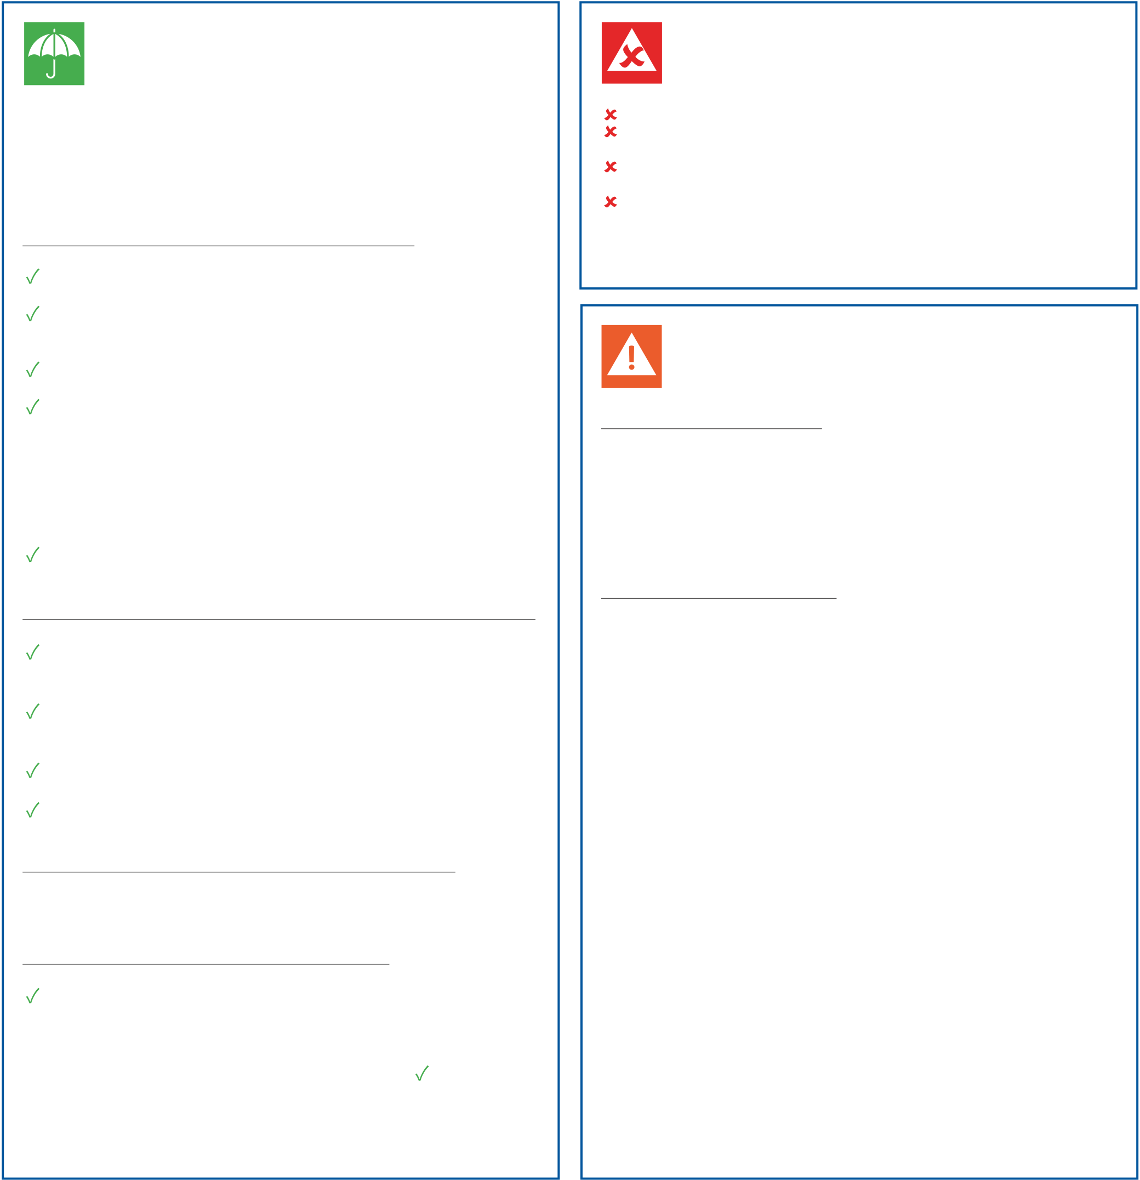

|  |
| --- |
| **ASSURANCE COMPLÉMENTAIRE SANTÉ** Document d’information sur le produit d’assurance |

|  |
| --- |
| Produit co-conçu par **GROUPE SANTIANE HOLDING** − 30/32 Boulevard de Vaugirard - 75015 PARIS − SAS au capital de 511 539 € – RCS Paris 812 962 330 – Intermédiaire en assurances – Immatriculé à l’Orias N°19 004 119 (www.orias.fr). Assuré et co-conçu par **L’ÉQUITÉ** – 2 rue Pillet-Will 75009 PARIS – SA au capital de 69 213 760 € – RCS Paris 572 084 697 – Entreprise régie par le Code des assurances – N° d’identifiant unique ADEME : FR232327_03PBRV – Société appartenant au Groupe Generali immatriculé sur le registre italien des groupes d’assurances sous le numéro 026. |

|  |
| --- |
| Produit : **NÉOLIANE ALTOSANTÉ** |

**Ce document d’information présente un résumé des principales garanties et exclusions du produit. Il ne prend pas en compte vos besoins et demandes spécifiques. Toutes les informations contractuelles et précontractuelles sur le produit NÉOLIANE ALTOSANTÉ sont fournies au client dans d’autres documents et, notamment, dans le tableau de garanties ci-joint, qui détaille le niveau des remboursements**

**DE QUEL TYPE D’ASSURANCE S’AGIT-IL ?**

Le produit NÉOLIANE ALTOSANTÉ est un produit d’Assurance Complémentaire Santé «NON RESPONSABLE», il ne s’inscrit pas dans le cadre du dispo-sitif législatif relatif aux contrats d’assurance complémentaire santé bénéficiant d’avantages fiscaux et sociaux. Le produit est cependant « solidaire », car il ne prévoit pas de questionnaire d’état de santé et son tarif ne dépend de l’état de santé de l’Assuré.

En cas d’accident, de maladie ou de maternité, il est destiné à rembourser tout ou partie des frais de santé restant à la charge de l’adhérent et des éventuels Ayants droit, après l’intervention de son Régime Obligatoire d’assurance maladie et, dans certains cas, des frais non remboursés par ce dernier.

**QU’EST CE QUI EST ASSURÉ ?**

Les remboursements de frais couverts par l’assurance ne peuvent pas être plus élevés que les dépenses engagées. Ils sont soumis à des plafonds qui varient en fonction de la formule et par consé-quent une somme peut rester à votre charge.

Le détail de ces plafonds figure au tableau des garanties ci-joint.

**LES GARANTIES SYSTÉMATIQUEMENT PRÉVUES :**

**Hospitalisation :** Frais de séjour, Forfait journalier hospitalier, Ho-noraires, Frais de transport, Forfait patient urgences ;   
**Dentaire :** Soins dentaires, Inlays-onlays, Parodontologie, Pro-thèses dentaires, Inlay-Core, Implantologie et Orthodontie rem-boursés par le Régime Obligatoire, Plafond dentaire ;   
**Optique :** Monture et verres, Lentilles acceptées ou refusées par le RO ;   
**Soins courants :** Médicaments, Honoraires médicaux, Honoraires paramédicaux, Analyses et examens de laboratoire, Médecines naturelles (ostéopathe, homéopathe, acupuncteur, naturopathe, étiopathe, diététicien, chiropracteur, micro-kinésithérapeute, pé-dicure/podologue, réflexologue, sophrologue, luminothérapeute, hypnothérapeute, tabacologue, mésothérapeute, psychomotri-cien, psychologue, ergothérapeute, sexologue), Cure thermale, Matériel médical ;   
**Aides auditives :** Prothèses auditives.

**LES GARANTIES D’ASSISTANCE SYSTÉMATIQUEMENT PRÉVUES :**

**Aide à domicile** : en cas d’accident ou de maladie soudaine et imprévisible entrainant une hospitalisation imprévue ou programmée ;   
**Présence d’un proche** : en cas d’accident ou de maladie soudaine et imprévisible entrainant une hospitalisation imprévue ou programmée ;   
**Soutien psychologique** : en cas d’évènements ressentis comme traumatisants par l’un des bénéficiaires ;   
**Avance de fond** : en cas de décès de l’un des bénéficiaires.

**LES GARANTIES NON SYSTÉMATIQUEMENT PRÉVUES :**

• **Hospitalisation :** Chambre particulière, Lit accompagnant.

**LES SERVICES SYSTÉMATIQUEMENT PRÉVUS :**

**Tiers Payant**, via le réseau Viamedis (dispense d’avance de frais chez de nombreux professionnels de santé) ;

**« Les garanties précédées d’une coche**   **sont**  **systématiquement prévues au contrat ».**

**QU’EST-CE QUI N’EST PAS ASSURÉ ?**

Les soins reçus en dehors de la période de validité du contrat ; Les indemnités versées en complément de la sécurité sociale en cas d’arrêt de travail ;   
La chirurgie non prise en charge par la sécurité sociale, dans un but de rajeunissement ou esthétique ;   
Les cures d’amaigrissement, de sommeil, de désintoxication ou les séjours en institut médico-pédagogique et établissements

similaires.

**Cette liste n’est pas exhaustive.**

**Y-A-T-IL DES EXCLUSIONS À LA COUVERTURE ?**

**PRINCIPALES EXCLUSIONS :**

**!**Les frais liés aux paniers 100% santé ;   
!La participation forfaitaire de 1€ et les franchises sur les boites de médicaments, actes paramédicaux et transport ;   
!La majoration du Ticket Modérateur et les dépassements d’honoraires si les dépenses de santé sont réalisées en dehors du parcours de soins.

**PRINCIPALES RESTRICTIONS :**

**!Lit accompagnant et chambre particulière :** Prise en charge de la chambre particulière limitée à 10 jours dans les établisse-ments et services de psychiatrie, neuropsychiatrie et assimilés. Lit accompagnant pris en charge en cas d’Hospitalisation d’un enfant de moins de 16 ans, d’une personne de plus de 70 ans ou en cas d’infirmité ;   
**!Frais de séjour et Honoraires :** Remboursement limité au Ticket modérateur durant les trois (3) premiers mois d’adhésion ;   
**!Forfait journalier hospitalier :** Prise en charge dans la limite de 30 jours pour les unités de soins de longue durée (USLD), des établissements d’hébergement pour personnes âgées et des éta-blissements médico-sociaux ;   
**!Orthodontie, Prothèses dentaires, Inlay-Core et Implantolo-gie, Plafond dentaire** : Remboursement limité au Ticket mo-dérateur durant les trois (3) premiers mois d’adhésion. **Plafond dentaire selon la formule souscrite** ;   
**!Optique :** La fréquence de remboursement pour un équipement optique (1 monture + 2 verres) est tous les deux ans pour les plus de 16 ans et tous les ans chez les moins de 16 ans et tous les 6 mois pour les moins de 6 ans, avec possibilité de renouvelle-ment anticipé en cas d’évolution de la vue ;   
**!Aides auditives :** Renouvellement tous les quatre ans suivant la date d’acquisition».

**Cette liste n’est pas exhaustive.**

|  |
| --- |
| **OÙ SUIS-JE COUVERT(E) ?**  Les garanties d’assurance frais de santé ne bénéficient qu’aux seuls Assurés résidant à titre principal en France Métropolitaine, pour des frais  engagés sur ces mêmes zones géographiques. Elles s’étendent aux accidents survenus et Maladies contractées à l’étranger lors de voyages ou  de séjours, si le Régime Obligatoire français d’Assurance Maladie de l’adhérent s’applique. |

|  |
| --- |
| **QUELLES SONT MES OBLIGATIONS ?**  **Sous peine, en fonction de l’obligation non respectée, de nullité d’adhésion, de déchéance ou de résiliation du contrat :**  À la souscription du contrat :  • Remplir avec exactitude et signer la demande d’adhésion ainsi que le mandat de prélèvement (SEPA) ;• Être adhérent(e) à l’Association Groupement pour la Prévoyance et la Santé pour Tous (GPST) ; • Relever du Régime Obligatoire d’Assurance Maladie français ; • Fournir tout document justificatif demandé par l’Assureur ; • Résider en France métropolitaine ;  • Être âgé(e) d’au moins 18 ans et sans limite d’âge à la date d’adhésion figurant sur la demande d’adhésion ;• Régler la cotisation indiquée au certificat d’adhésion.  En cours de vie du contrat :  • Déclarer toute circonstance nouvelle pouvant avoir des conséquences sur l’exécution du contrat (déménagement, changement d’état civil ou de domiciliation bancaire, souscription d’un autre contrat couvrant les mêmes risques, cessation ou changement d’affiliation au Régime Obligatoire, changement de domicile, changement de profession ou une cessation d’activité professionnelle) ; • Régler la cotisation prévue à l’échéancier.  En cas de sinistre :  • Faire parvenir tous les documents justificatifs nécessaires au paiement des prestations prévues au contrat ; • Faire parvenir les demandes de remboursements à l’assureur dans un délai maximum de 2 ans suivant suivant la date de la prestation. |

|  |
| --- |
| **QUAND ET COMMENT EFFECTUER LES PAIEMENTS ?**  Les cotisations sont payables d’avance par prélèvement automatique selon la périodicité convenue à l’adhésion. La périodicité du paiement  peut être mensuelle, trimestrielle, semestrielle ou annuelle. |

|  |
| --- |
| **QUAND COMMENCE LA COUVERTURE ET QUAND PREND-ELLE FIN ?**  L’adhésion prend effet à la date convenue entre les parties et figurant sur le certificat d’adhésion, sous réserve du bon encaissement de la première cotisation. L’adhésion est conclue pour une durée initiale d’un (1) an. Elle se renouvelle tacitement chaque année à sa date anniversaire, sauf en cas de résiliation.  L’Adhérent dispose d’un délai de renonciation de 14 jours qui commence à courir soit à compter de la date de signature de son contrat, soit à compter du jour où il a reçu les conditions contractuelles et les informations particulières si cette dernière date est postérieure.  La couverture prend fin : • En cas de résiliation quelqu’en soit le motif ou la Partie à l’origine ; • En cas de décès de l’Adhérent ; • Dans les conditions prévues au contrat ;  • En cas de retrait total de l’agrément administratif accordé à l’Assureur. |

|  |
| --- |
| **COMMENT PUIS-JE RÉSILIER LE CONTRAT ?**  L’Adhérent peut résilier son adhésion à chaque échéance anniversaire du contrat moyennant un préavis de deux (2) mois. La résiliation prend effet la veille de l’échéance annuelle à 24 heures (article L.113-12 du Code des assurances).  • Par lettre ou tout autre support durable, par acte extrajudiciaire ou par déclaration adressée au siège social à :  **Néoliane Santé – Service Résiliation – 143 Boulevard René Cassin – Immeuble Nouvel’R - Bat C – CS 63278 - 06205 NICE CEDEX 3 ;**• Sur l’espace adhérent : **www.monneoliane.fr, rubrique « Je souhaite résilier ou me rétracter ».**  Une fois la première année d’adhésion écoulée, l’Adhérent bénéficie de la même faculté qu’il peut toutefois exercer à tout moment. La résiliation prend alors effet un (1) mois après réception de la notification de résiliation par l’assureur.  Enfin, en cas de désaccord suite à une modification de ses droits et obligations ou à l’augmentation de sa cotisation, l’Adhérent peut résilier dans le délai d’un mois suivant la date de réception de la lettre l’en informant. |